Юридический адрес: 344041 г. Ростов-на-Дону, ул. Еременко 5/48, 4 этаж, оф. 41 Почтовый адрес: 344041 г. Ростов-на-Дону, ул. Еременко 5/48, 4 этаж, оф. 41 Телефон/факс: 8 (863) 320-20-82
ИНН/КПП: 6168115570/616801001
ОГРН: 1216100030046
Расчетный счет: 40702810326000008048
Корреспондентский счет: 30101810500000000207
БИК банка: 046015207
Банк: ФИЛИАЛ «РОСТОВСКИЙ» АО «АЛЬФА-БАНК»

Опросный лист. Канализационная насосная станция (КНС).

Организация
Контактное лицо (Ф.И.О.):
Телефон, факс, e-mail
Объект

Параметры | Значение
Производительность м³/ч.:
Напор, м.:
Габариты насосной станции
Параметры | Значение
Диаметр резервуара, мм., Ø:
Высота резервуара, мм., H:
Глубина заложения подводящего патрубка, мм., A:
Прочие требования:

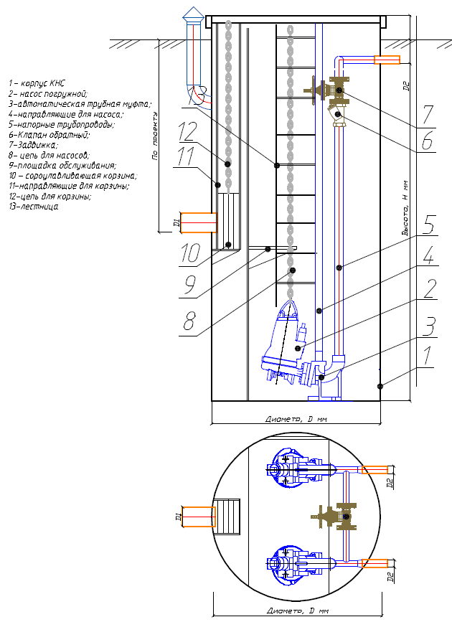
М.П.
подпись
должность
Ф.И.О

